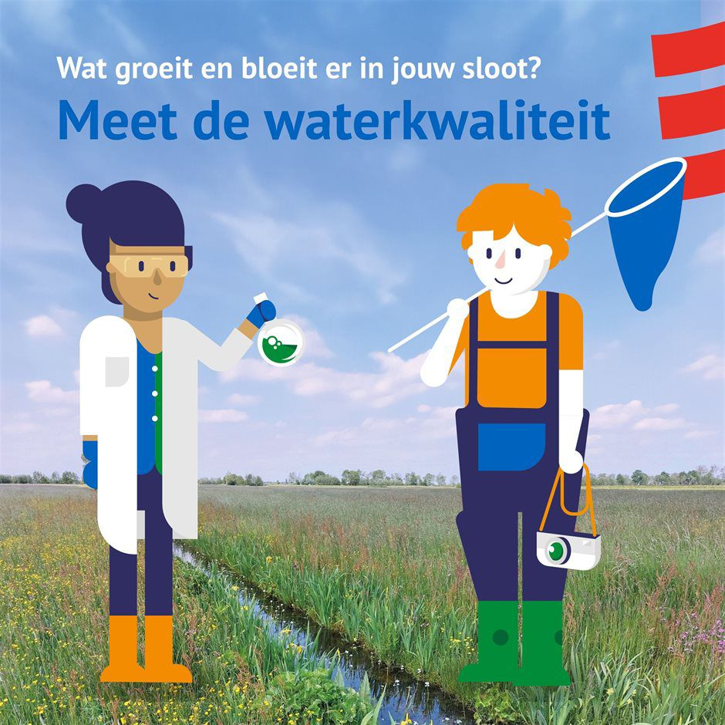

Onderzoek waterkwaliteit Amsterdam Noord: deelnemers gezocht
De komende maanden gaan inwoners en tuinders van Amsterdam Noord aan de slag met het onderzoeken van de waterkwaliteit. Het gaat om een bewonersonderzoeksproject waarbij we veldwerk gaan doen om meer te leren over de natuurwaarden van de wateren in Amsterdam Noord. Momenteel voldoet slechts 1,3% van het water in Nederland aan de gestelde normen. Dit moet beter worden!
We zoeken vrijwillligers die veldwerk willen doen. Dit kan plaatsvinden in het water op en om het tuinpark of, als je in Noord woont, in je woonomgeving. Denk aan watermonsters nemen, tellingen doen van waterdiertjes en waterplanten, foto’s maken etc. De exacte werkwijze wordt uitgelegd nadat je je hebt opgegeven.
Je kunt je opgeven door een mailtje te sturen naar n.smit@amsterdam.nl

